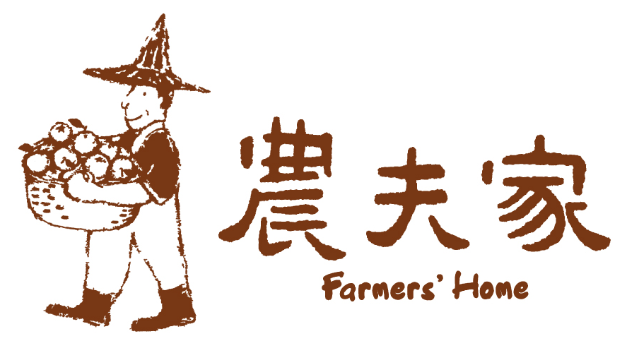 | ◎支持在地友善土地耕作，支持在地好農夫  ◎通過政府安心認證：吉園圃安全蔬果認證，  或 產銷履歷認證，或 有機認證  ◎新鮮現採/產地直送
三月份安心水果 訂購單 (促銷期限至104/3/31)
水果名稱 | 說明 | 規格(重量) | 單箱價格 | 團購價格 | 數量 | 金額
黑珍珠蓮霧  (特選級) | 來自屏東南州鄉  甜度高/水份多  安心雙認證 | 5台斤/箱(26-30顆) | $600/箱 | $500/箱
枇杷(中顆) | 來自南投山區  果園重視生態平衡  堅持在欉黃採收 | 3台斤/箱(45-50顆) | $680/箱 | $600/箱
網室紅肉木瓜(大顆) | 外銷品質  果肉細緻軟滑  入口即化 | 6公斤/箱  (6顆) | $600/箱 | $450/箱
安心草莓(中顆) | 來自苗栗大湖  遵守農藥安全採收期  無除草劑/荷爾蒙藥劑 | 800公克/箱  (2小盒) | $599/箱 | $550/箱
運費(同地址單筆訂購滿2000以上免費運，否則將另收100元運費)
總計
更多安心水果請參考【農夫家】網頁 http://farmershome.shop.rakuten.tw/
聯絡資料 | 付款方式
寶島良品企業社(統編:26004683)  訂購專線：(07)2233-705  傳真電話：(07)2233-925  e-mail:service@farmershome.com.tw  高雄市苓雅區尚志街3號 | ATM轉帳(免手續費，請自行扣除15元) :  中國信託(822)  帳號:193-5400-87306  戶名:寶島良品企業社
＊＊ 請填寫下面訂購資料 ＊＊＊＊＊＊＊＊＊＊＊＊＊＊＊＊＊＊＊＊＊＊＊＊＊＊＊＊＊＊＊
● 訂購人: 訂購日期: 年 月 日
● 收貨人: (□同上) | 收貨人電話:
● 送貨地址:
● 電話: 分機: 行動電話:
E-mail:
備註事項:
● 送貨日期: ※農產品採收量易受天氣影響，需依實際採收數量安排出貨，訂購量大時可能需分批出貨※
訂購後請來電確認是否有收到您的訂單，謝謝!!

